GROHE Rainshower Aqua 20" Deckenbrause

GROHE

Eigenschaften

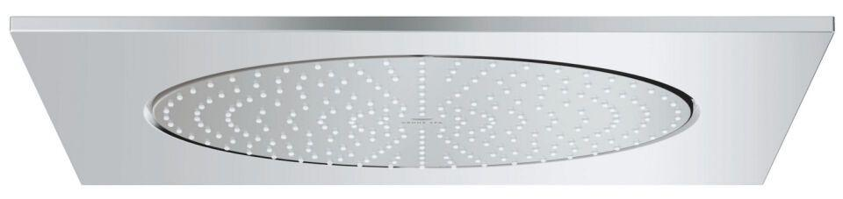

HAN:

26873000

Farbton

chrom

Form

quadratisch

Breite (mm)

508,00

Höhe (mm)

12,00

Tiefe (mm)

89,00

Abmessung Gewindesanschluss (Inch)

1/2 Zoll

Anschluss

Überwurfmutter

Volumenstromklasse

B

Anzahl Strahlmöglichkeiten

1,00

Ausladung (mm)

77,00

Max. tap capacity (at 300 kPa)

9.6